

**Nhập môn Học máy**

Lab assignment 1:

Multivariate linear regression

Nguyễn Thành Luân

19127467

* Ta xét bộ training data đã được cho
* 1 LIST sampe nhập vào là một LIST gồm 2 phần tử:

sample = [[1650, 3],[2000,3]].

* Ta được các dữ liệu lưu vào 2 file sau:

# Model.json



Tại đây, ta sẽ thấy được $θ$ là một list gồm 3 giá trị thập phân trong đó:

* $θ_{0}$ = 340397.96353531966
* $θ_{1}$ = 109848.00846025719
* $θ_{2}$ = -5866.454084967861

Giá nhà dự đoán sẽ được tính theo công thức:

$price=θ^{T}X=$ $θ_{0}x_{0}+θ_{1}x_{1}+θ_{2}x_{2}$ $=$ $θ_{0}+θ_{1}x_{1}+θ_{2}x_{2}$

$=$ 340397.96353531966 + 109848.00846025719 - 5866.454084967861

(Tại đây lượt bỏ x0 vì x0 = 1 được thêm vào nhằm tìm hệ số tự do $θ_{0}$)

## Price.json

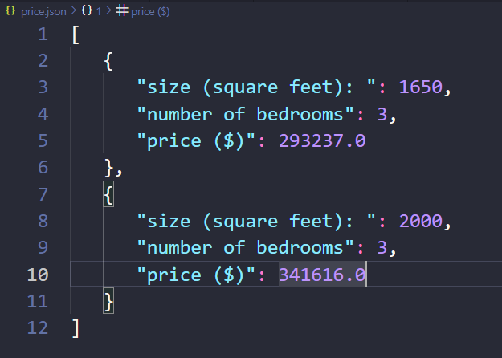

Một bộ data được lưu sẽ có dạng như sau

{

“size (square feet)”: value1,

“number of bedrooms”: value2,

“price ($): value3}

}

Trong đó:

* “size (square feet)”: là kích thước của ngôi nhà cần định giá
* “number of bedrooms”: là số phòng ngủ của ngôi nhà cần định giá
* “price ($): giá của ngôi nhà cần định giá sau khi tính được

Tại đây, ta thấy rằng trong file price.json có 2 bộ dữ liệu, vậy đó 2 dự đoán giá của 2 bộ sample nhập vào.